Информация к проекту решения по заявлению:
1.1. Вострикова С. М., Геривенко В. В.

Земельный участок:
адрес: Новосибирская область, г. Новосибирск, Заельцовский район, ул. Чусовская, 6;
кадастровый квартал 54:35:031060;
площадь – ЗУ – 266 кв.м., ЗУ – 266 кв.м.;

Планшет № 8105
Зонирование: зона застройки индивидуальными жилыми домами (Ж-6)
Запрос: «блокированная жилая застройка (2.3)»
Планируется: раздел земельного участка с кадастровым номером 54:35:031060:856 для блокированных жилых домов(блок № 1, блок № 2)

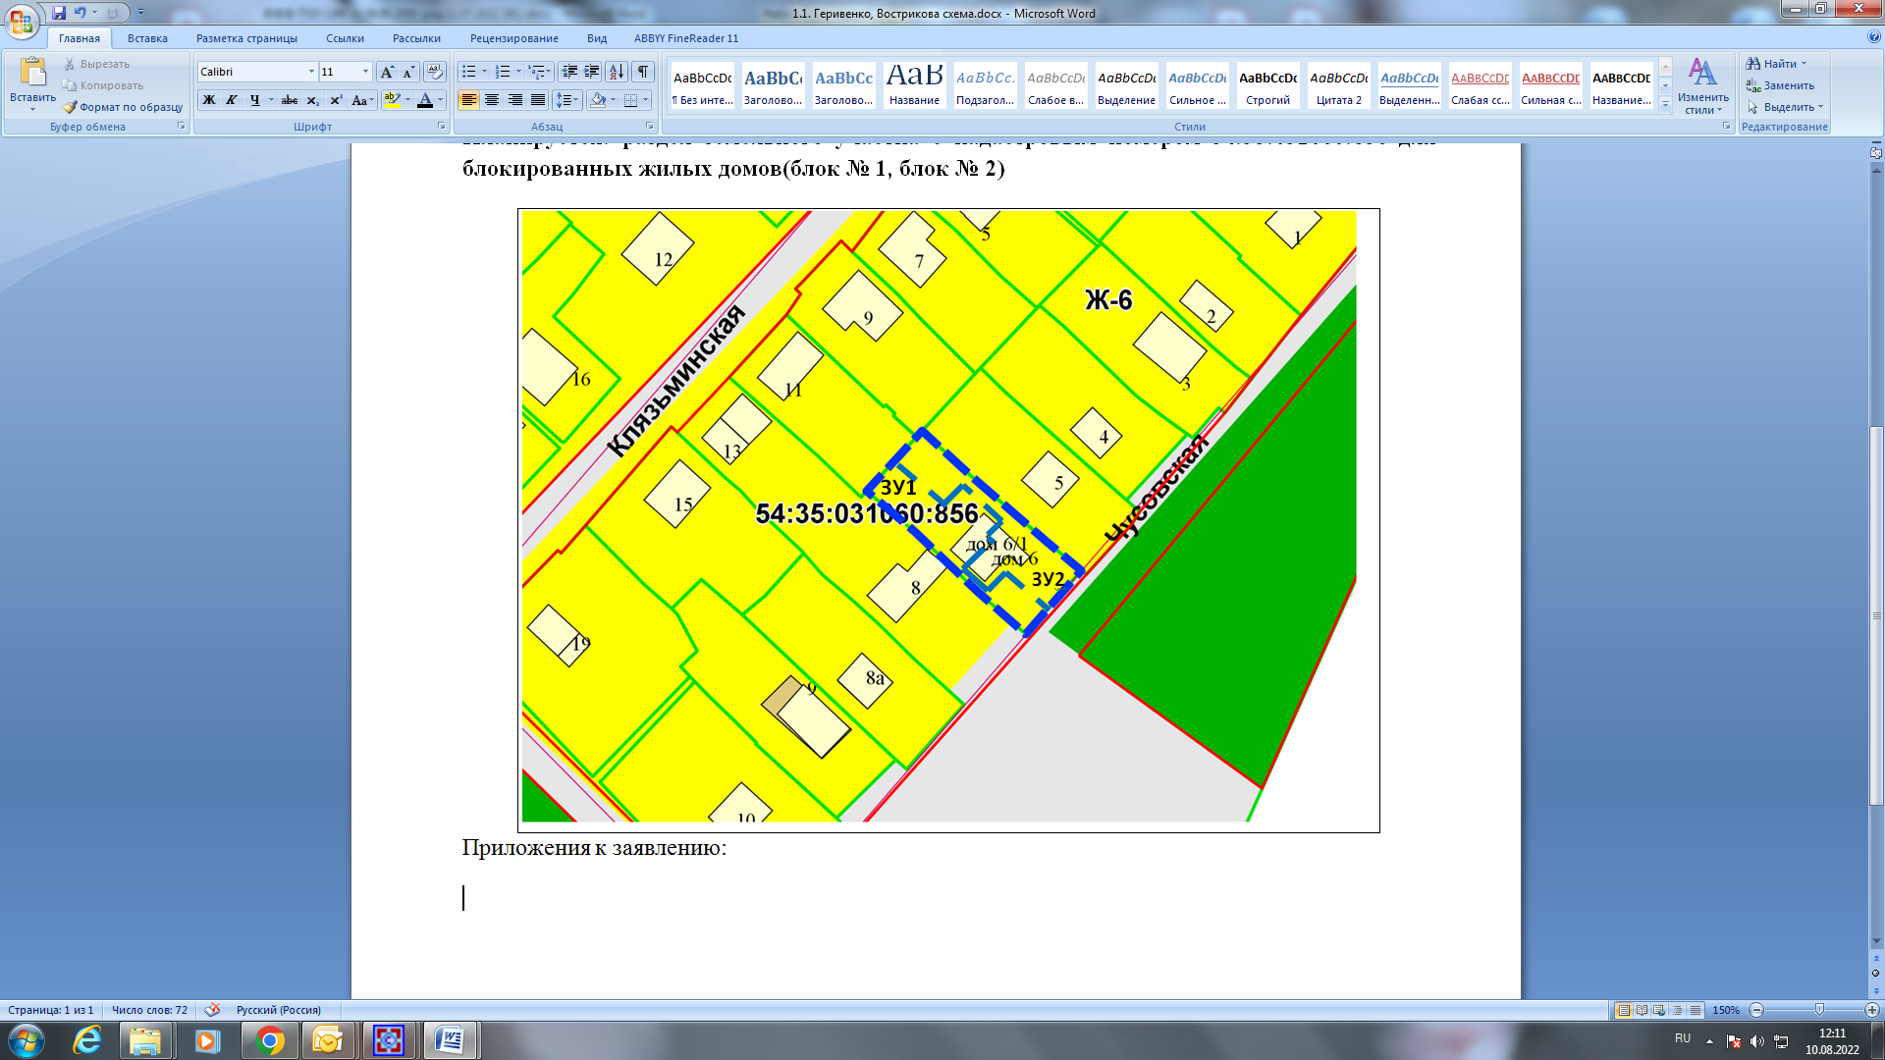
Приложения к заявлению:

